Відокремлений структурний підрозділ закладу вищої освіти
«Відкритий міжнародний університет розвитку людини «Україна»
Хмельницький інститут соціальних технологій


ЗАТВЕРДЖУЮ
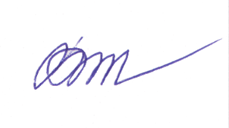
Директор Хмельницького інституту соціальних технологій Університету „Україна”

___________ Михайло ЧАЙКОВСЬКИЙ
„31 ” жовтня 2024 р.

ПРОТОКОЛ
відвідування відкритого заняття

Викладач к.психол.н. Сус Наталія Михайлівна
Кафедра психології та соціальної роботи
Інститут Хмельницький інститут соціальних технологій
Форма навчання денна, спеціальність 053 „Психологія”
Курс 3 , група ПЛ-22-1-hm, ПЛ-23.2-1-hm, СР-22-1-hm, СР-23.2-1-hm
Навчальна дисципліна Патопсихологія
Вид заняття лекція
Тема заняття Розлади мислення
Дата 15.10.2024 Початок заняття 11.40 Аудиторія 45, Zoom

Короткий аналіз відкритого заняття
Заняття розпочалося вчасно та згідно розкладу. Висвітлено тему, мету та хід заняття. Лекційне заняття продемонструвало достатній рівень організаційно-методичної підготовки. Викладач чітко виокремлювала головні висновки, а матеріал викладено відповідно до плану лекції. Структура заняття була логічною, послідовною та взаємоузгодженою. Пояснення викладача були ясними, чіткими та доступними для розуміння. В продовж заняття викладач демонструвала поважне та тактовне ставлення до здобувачів вищої освіти.
За результатами заняття здобувачі вищої освіти ознайомилися із поняттями із теми «Розлади мислення». Заняття має завершений характер.
Недоліком проведеного заняття було недостатнє залучення всіх здобувачів вищої освіти до активної роботи.

Висновки
1. Загальна констатація навчального та науково-методичного рівня заняття:
Викладачка володіє достатнім методичним рівнем проведення лекційних занять у закладі вищої освіти. Мету заняття досягнуто, заняття відповідає вимогам, що висуваються Законом України «Про вищу освіту»

2. Рівень проведення заняття: «високий», «достатній», «низький» (потрібне підкреслити або доповнити)
Пропозиції щодо вдосконалення рівнів проведення відкритого заняття:
професійного постійно підвищувати рівень професійної майстерності викладача
наукового включення до лекції результатів наукових досліджень з предмету
методичного стимулювати здобувачів вищої освіти до самостійної роботи на платформі Інтернет-підтримки навчального процесу Moodle
організаційного більше давати здобувачам вищої освіти можливості працювати із статтями та інтернет-ресурсами для поглибленого вивчення теми

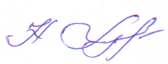Відкрите заняття відвідали: посада, ПІП, підпис:
1 | Заступник директора з освітньої діяльності |  | Наталія ЛУЦКЕВИЧ
2. | Начальник відділу  науково-методичної роботи |  | Наталія ОСТРОВСЬКА
 |  | 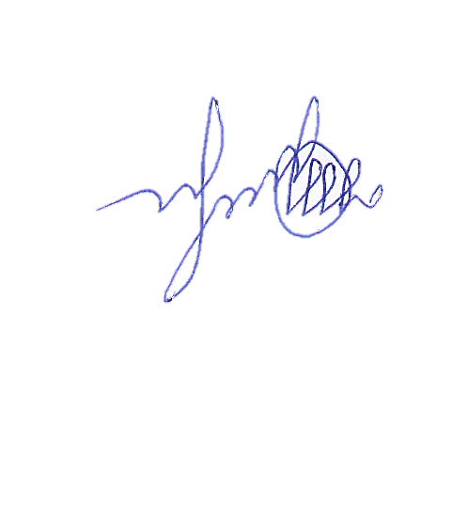
3. | Доцент кафедри психології та соціальної роботи |  | Ольга ПОЛЬОВИК
4. | Доцент кафедри психології та соціальної роботи |  | Олександр КОВТУН

Думка викладача:
З висновками згоден (не згоден – обґрунтувати):
З висновками комісії повністю погоджуюся, всі зауваження прийму до уваги

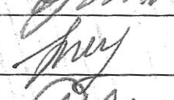
З відгуком ознайомлений: «31» жовтня 2024 року

Результати відвідування відкритого заняття обговорені на засіданні кафедри психології та соціальної роботи Протокол №3 від «31» жовтня 2024 р.
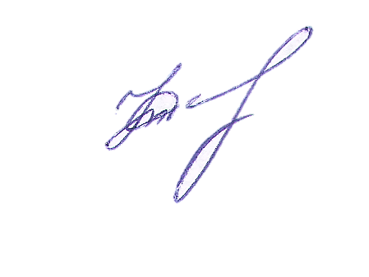

Завідувач кафедри
психології та соціальної роботи Світлана КОНДРАТЮК

